Reversed():将可迭代对象的元素逆序排列 isdigit()：判断字符串是否仅有数字组成，返回布尔值 float(‘inf’):无穷大 math.ceil:向上取整 math.floor:向下取整 round:四舍五入 注意银行家舍入法精度为负数是对整数部分取整 insert 是原地修改列表的方法，返回值None my_dict = {'b': 2, 'a': 1, 'c': 3} sorted_dict = dict(sorted(my_dict.items(), key=lambda x: x)) # 输出: {'a': 1, 'b': 2, 'c': 3}
*result | 解包操作符 *：将可迭代对象（列表、元组等）result 拆成单个元素传入 print
sep="\n" | print 的关键字参数 sep（separator，分隔符），指定元素间用换行符分隔（默认是空格）
没有空格的输入转化成列表： q=[list(input().strip()) for j in range(n)]
##from itertools import permutations
##def permute(nums):
## return [list(p) for p in permutations(nums)]
##print(permute([1,2,3]))
##全排列
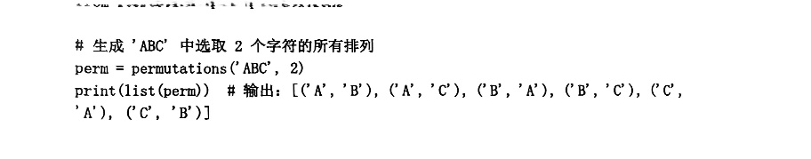
import math
# 直接调用 math.factorial()
print(math.factorial(0)) # 输出：1
print(math.factorial(5)) # 输出：120
# 遍历键值对，直接解包key和value
for key, value in my_dict.items():
print(f"键：{key}，值：{value}")
# enumerate默认从0开始索引，可指定start参数修改起始值
for index, (key, value) in enumerate(my_dict.items(), start=1):
print(f"第{index}个：键={key}，值={value}")
n = int(input().strip())
num = 3.1415926
# 保留2位小数
print(f"{num:.2f}") # 输出：3.14
# 保留5位小数
print(f"{num:.5f}") # 输出：3.14159
# 结合表达式使用
print(f"{(1 + 2.3) * 4:.2f}") # 输出：13.20
1. 自然对数（底数 e，\(ln(x)\)）
使用math.log(x)，这是 math 模块中log函数的默认形式。
import math
# 计算ln(10)
result = math.log(10)
print(f"ln(10) = {result}") # 输出：ln(10) = 2.302585092994046
2. 以 10 为底的对数（\(log_{10}(x)\)）
使用math.log10(x)，专门用于 10 底对数，精度更高。
# 计算log10(100)
result = math.log10(100)
print(f"log10(100) = {result}") # 输出：log10(100) = 2.0
3. 以 2 为底的对数（\(log_{2}(x)\)）
使用math.log2(x)，专门用于 2 底对数。
# 计算log2(8)
result = math.log2(8)
print(f"log2(8) = {result}") # 输出：log2(8) = 3.0
4. 自定义底数的对数（\(log_{a}(x)\)）
根据对数换底公式：\(log_{a}(x) = \frac{ln(x)}{ln(a)}\)，使用math.log(x, a)或手动计算。
# 计算log3(9)，方法1：直接指定底数
result1 = math.log(9, 3)
# 两个数的最大公约数
a = 12
b = 18
gcd_val = math.gcd(a, b)
print(f"12和18的最大公约数：{gcd_val}") # 输出：6
# 处理多个数的GCD（例如：12, 18, 24）
from functools import reduce
nums = [12, 18, 24]
gcd_multi = reduce(math.gcd, nums)
print(f"12、18、24的最大公约数：{gcd_multi}") # 输出：6
import math
def lcm(a, b):
if a == 0 or b == 0:
return 0 # 0和任何数的最小公倍数无意义，此处返回0（可根据需求调整）
return abs(a * b) // math.gcd(a, b) # 用//保证整数结果
##n=int(input().strip())
### 转换为二进制字符串，去除前缀'0b'
##binary=bin(n)[2:]
##if binary==binary[::-1]:
## print("Yes")
##else:
## print("No")
进制转换
函数 | 功能 | 入参说明 | 返回值
bin(x) | 10 进制转 2 进制（二进制） | x：整数（10 进制） | 以0b开头的字符串
oct(x) | 10 进制转 8 进制（八进制） | x：整数（10 进制） | 以0o开头的字符串
hex(x) | 10 进制转 16 进制（十六进制） | x：整数（10 进制） | 以0x开头的字符串
int(x, base=10) | 其他进制转 10 进制 | x：字符串 / 数字；base：原进制（2-36） | 10 进制整数
栈 例题：字母消消乐
##s=input().strip()
##stack=[]
##for char in s:
## if stack and stack[-1]==char:
## stack.pop()
## else:
## stack.append(char)
##result=''.join(stack)
##print(result if result else "Empty")
Replace
s = line.replace('-', '')
is_entity_word=word.startswith('###') and word.endswith('###')
import sys
for i in sys.stdin:
total = 0
def add1():
# 声明：total 是全局变量，不是add1的局部变量
global total
total += 1 # 修改全局变量
def outer():
# 外层嵌套变量（E作用域）
res = 0
def inner():
# 声明：res 是外层outer的变量，不是inner的局部变量
nonlocal res
res += 1 # 修改外层嵌套变量
inner()
print(res) # 输出：1
outer()

回溯算法：
在一个给定形状的棋盘（形状可能是不规则的）上面摆放棋子，棋子没有区别。要求摆放时任意的两个棋子不能放在棋盘中的同一行或者同一列，请编程求解对于给定形状和大小的棋盘，摆放k个棋子的所有可行的摆放方案C。
输入
输入含有多组测试数据。
每组数据的第一行是两个正整数，n k，用一个空格隔开，表示了将在一个n*n的矩阵内描述棋盘，以及摆放棋子的数目。 n <= 8 , k <= n
当为-1 -1时表示输入结束。
随后的n行描述了棋盘的形状：每行有n个字符，其中 # 表示棋盘区域， . 表示空白区域（数据保证不出现多余的空白行或者空白列）。
输出
对于每一组数据，给出一行输出，输出摆放的方案数目C （数据保证C<2^31）。
样例输入
2 1
#.
.#
4 4
...#
..#.
.#..
#...
-1 -1
样例输出
2
1
def solve():
while True:
line = input().strip()
n, k = map(int, line.split())
if n == -1 and k == -1:
break
board = []
for _ in range(n):
row = input().strip()
board.append(row)
# 记录列是否被占用
col_used = [False] * n
# 最终方案数
res = 0
# 回溯函数：当前行i，已摆放棋子数cnt
def backtrack(i, cnt):
nonlocal res
# 终止条件1：已摆够k个棋子
if cnt == k:
res += 1
return
# 终止条件2：遍历完所有行
if i >= n:
return
# 情况1：当前行不放棋子，直接处理下一行
backtrack(i + 1, cnt)
# 情况2：当前行放棋子，遍历所有列
for j in range(n):
# 列未被占用 + 当前位置是棋盘区域（#）
if not col_used[j] and board[i][j] == '#':
col_used[j] = True # 标记列占用
backtrack(i + 1, cnt + 1) # 下一行，棋子数+1
col_used[j] = False # 回溯，取消列标记
# 从第0行开始，已摆放0个棋子
backtrack(0, 0)
print(res)
if __name__ == "__main__":
solve()
栈 例题：字母消消乐
##s=input().strip()
##stack=[]
##for char in s:
## if stack and stack[-1]==char:
## stack.pop()
## else:
## stack.append(char)
##result=''.join(stack)
##print(result if result else "Empty")

Replace
s = line.replace('-', '')

is_entity_word=word.startswith('###') and word.endswith('###')

import sys
for i in sys.stdin:

total = 0
def add1():
# 声明：total 是全局变量，不是add1的局部变量
global total
total += 1 # 修改全局变量
def outer():
# 外层嵌套变量（E作用域）
res = 0
def inner():
# 声明：res 是外层outer的变量，不是inner的局部变量
nonlocal res
res += 1 # 修改外层嵌套变量
inner()
print(res) # 输出：1
outer()
回溯算法：
在一个给定形状的棋盘（形状可能是不规则的）上面摆放棋子，棋子没有区别。要求摆放时任意的两个棋子不能放在棋盘中的同一行或者同一列，请编程求解对于给定形状和大小的棋盘，摆放k个棋子的所有可行的摆放方案C。
def solve():
while True:
line = input().strip()
n, k = map(int, line.split())
if n == -1 and k == -1:
break
board = []
for _ in range(n):
row = input().strip()
board.append(row)
# 记录列是否被占用
col_used = [False] * n
# 最终方案数
res = 0
# 回溯函数：当前行i，已摆放棋子数cnt
def backtrack(i, cnt):
nonlocal res
# 终止条件1：已摆够k个棋子
if cnt == k:
res += 1
return
# 终止条件2：遍历完所有行
if i >= n:
return
# 情况1：当前行不放棋子，直接处理下一行
backtrack(i + 1, cnt)
# 情况2：当前行放棋子，遍历所有列
for j in range(n):
# 列未被占用 + 当前位置是棋盘区域（#）
if not col_used[j] and board[i][j] == '#':
col_used[j] = True # 标记列占用
backtrack(i + 1, cnt + 1) # 下一行，棋子数+1
col_used[j] = False # 回溯，取消列标记
# 从第0行开始，已摆放0个棋子
backtrack(0, 0)
print(res)
if __name__ == "__main__":
solve()
n,k=map(int,input().split()) dp=[[0]*(k+1)for _ in range(n+1)] for i in range(1,n+1): dp[i][1]=1 for j in range(1,k+1): if j<=n: dp[j][j]=1 for j in range(2,k+1): for i in range(j+1,n+1): dp[i][j]=dp[i-1][j-1]+dp[i-j][j] print(dp[n][k])
这段代码的核心功能是 计算将正整数 n 拆分成 k 个正整数之和的不重复组合数（组合顺序无关，比如 1+2 和 2+1 视为同一种）。
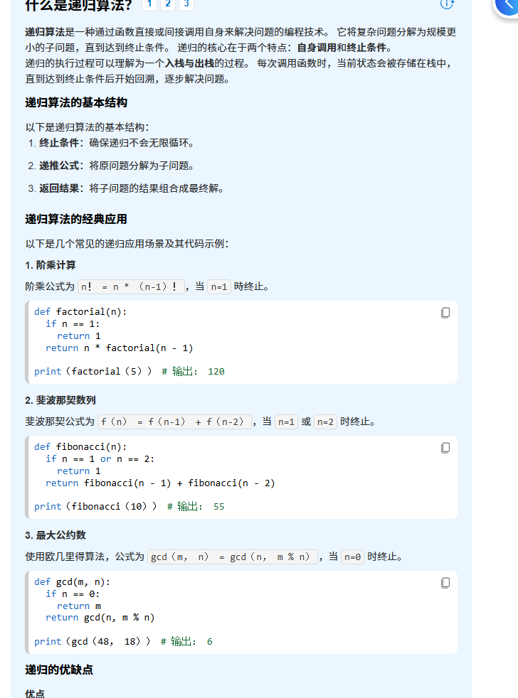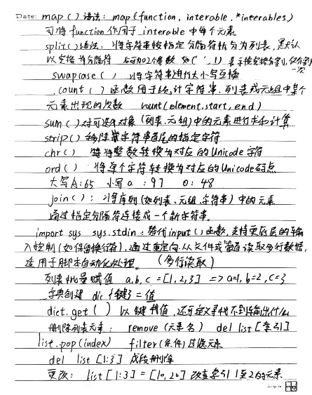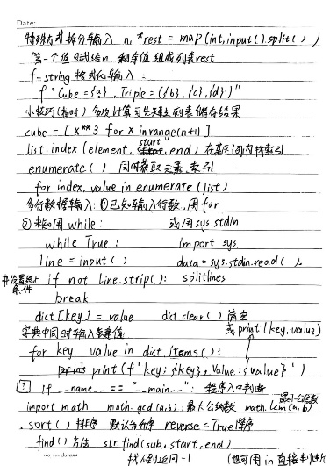
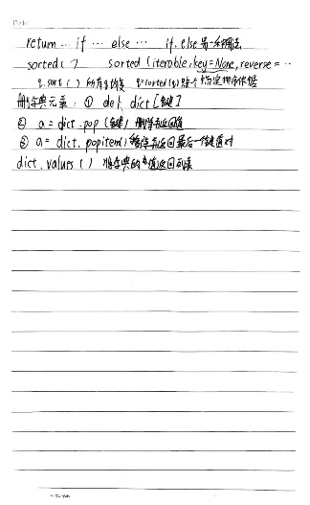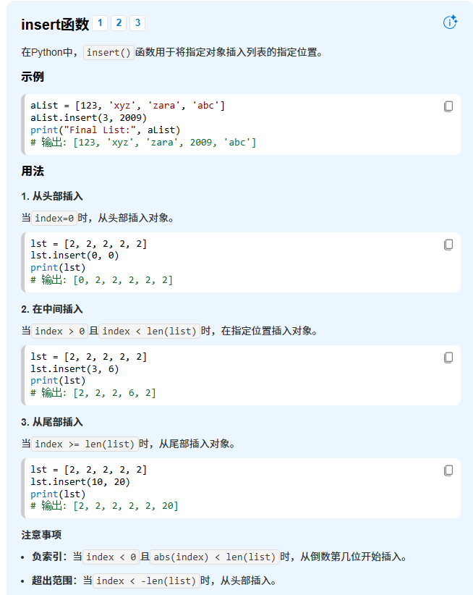
约瑟夫问题：
from collections import deque
import sys
for line in sys.stdin:
n, m = map(int, line.strip().split())
if n == 0 and m == 0:
break
q = deque(range(1, n+1))
while len(q) > 1:
for _ in range(m-1):
q.append(q.popleft())
q.popleft()
print(q[0])
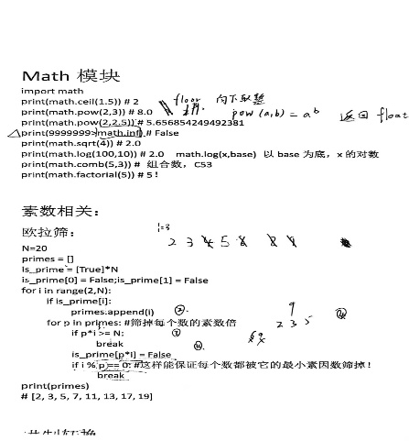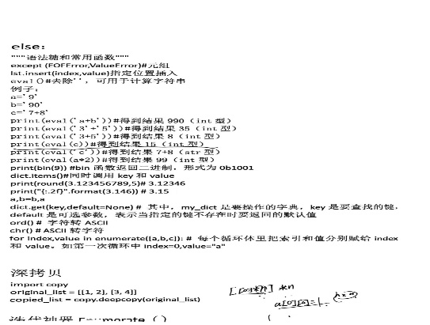
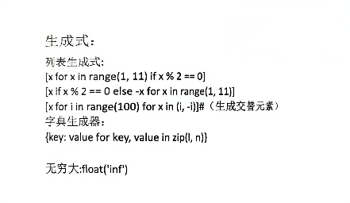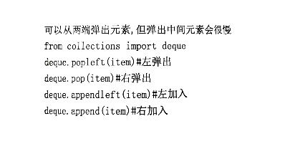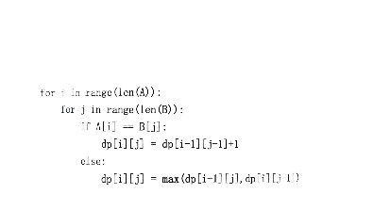
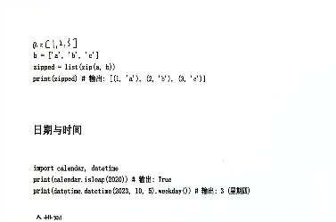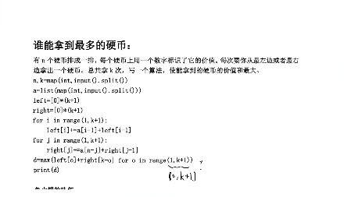
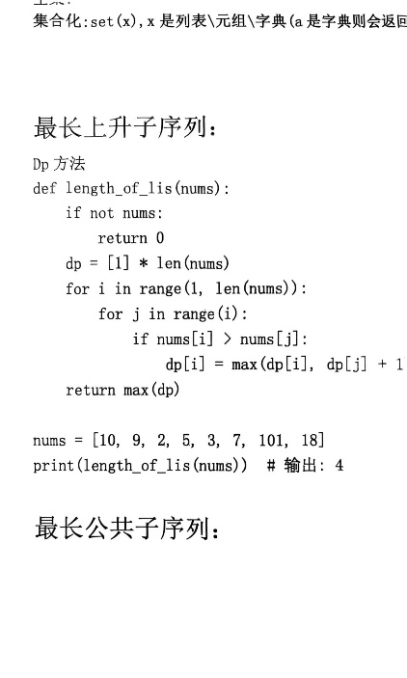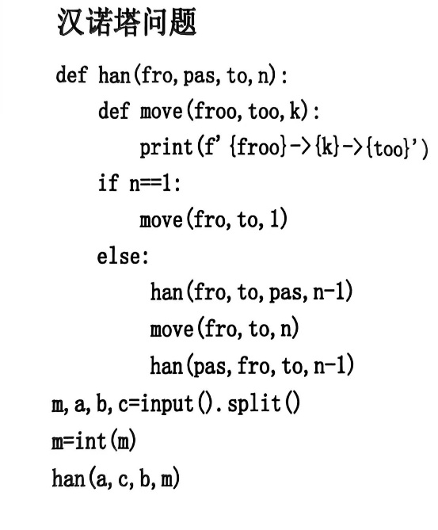
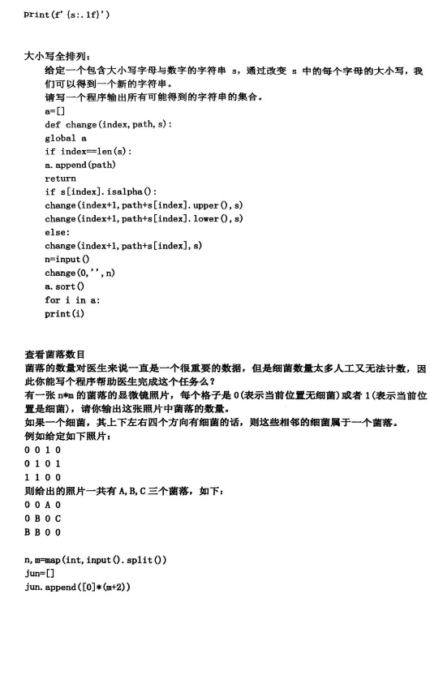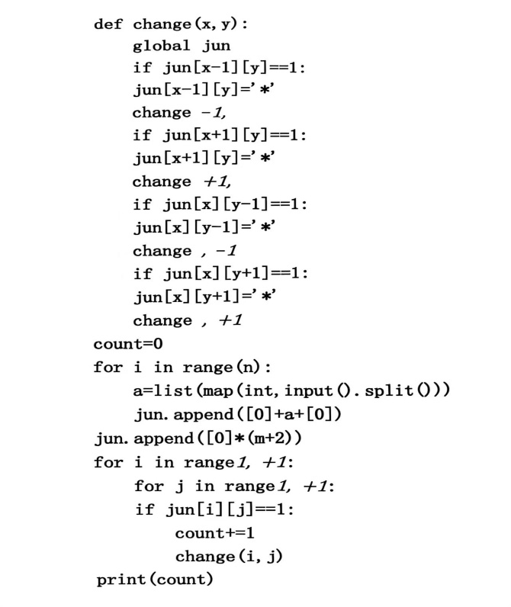
#小偷背包
def zero_one_bag(): # V-总容量,n-物品个数,
# cost=[0, dp=[0]*(V+1) | ],price=[0, | ]
for i in range(1,n+1): | #每个物品
for j in range(V,cost[i]-1,-1): | #逆向遍历每个容量
dp[j]=max(dp[j],price[i]+dp[j-cost[i]]) return dp[-1]
2. 完全背包 --> 每个物品可以拿⽆限次
#零钱找零
def total_bag(): dp=[0]*(V+1)
for i in range(1,n+1): | #每个物品
for j in range(1,cost[i]+1): | #正向遍历每个容量
dp[j]=max(dp[j],price[i]+dp[j-cost[i]]) return dp[-1]
3. 多重背包 --> 每个物品的个数有限制,把每个物品的个数拆成1 2 4等转化为01背包
#NBA门票def many_bag():
#s=[0, ]为每个物品的个数dp=[0]*(V+1) for i in range(1,n+1):
k=1
while s[i]>0: cnt=min(k,s[i])
for j in range(V,cnt*cost[i]-1,-1): dp[j]=max(dp[j],cnt*price[i]+dp[j-cnt*cost[i]])
2.整数分割问题
s[i]-=cnt
k*=2
return dp[-1]
4. ⼆维费⽤背包
def two_dimension_cost(n,V1,V2,cost1,cost2,price):
dp=[[0]*(V2+1) for _ in range(V1+1)]
for i in range(n):
for c1 in range(V1-1,cost1[i]-1,-1):
for c2 in range(V2-1,cost2[i]-1,-1):
dp[c1][c2]=max(dp[c1][c2],dp[c1-cost1[i]][c2-
cost2[i]]+price[i])
return dp[-1][-1]
1. 把n划分为若⼲个正整数，不考虑顺序 --> 完全背包
4：4=3+1=2+2=2+1+1=1+1+1+1 共5种
def divide1(n):
dp=[1]+[0]*n | #把0划分只有0这一种
for i in range(1,n+1): for j in range(i,n+1): dp[j]+=dp[j-i] | #每个数字#正向遍历每个容量（每个n）
return dp[-1]
2. 把n划分为若⼲个正整数，考虑顺序
4：4=3+1=1+3=2+2=2+1+1=1+2+1=1+1+2=1+1+1+1 共8种
def divide2(n):
dp=[1]+[0]*n
for i in range(1,n+1): #每个容量（每个n）
for j in range(1,i+1): #每个可能划分出的数字
dp[i]+=dp[i-j]
return dp[-1]
3. 把n划分为若⼲个不同的正整数，不考虑顺序 --> 01背包
4：4=3+1 共1种
dp=[1]+[0]*n
for i in range(1,n+1):
for j in range(n,i-1,-1):
dp[j]+=dp[j-i]
return dp[-1]
4. 把n划分为k个正整数，不考虑顺序
#放苹果#dp[n][k]:把n分成k组def divide4(n,k):
dp=[[0]*(k+1) for _ in range(n+1)] #每个数字分成1组都是1种
for i in range(n+1): dp[i][1]=1
for i in range(1,n+1): for j in range(2,k+1):
#i<j时无法划分#i>=j时分为两种：若分组中有1，则为dp[i-1][j-1] #若无1，先把每组放进去1，则为dp[i-j][j] if i>=j:
dp[i][j]=dp[i-1][j-1]+dp[i-j][j] return dp[n][k] #dp[-1][-1]
j-最⼤⼦矩阵-02766 http://cs101.openjudge.cn/practice/02766/
Kadane算法
⼀种⾮常⾼效的算法，⽤于求解⼀维数组中 最⼤⼦数组和。它能够在 O(n) 时间复杂度内解
def divide3(n):
dp=[1]+[0]*n
for i in range(1,n+1):
for j in range(n,i-1,-1):
dp[j]+=dp[j-i]
return dp[-1]
4. 把n划分为k个正整数，不考虑顺序
#放苹果#dp[n][k]:把n分成k组def divide4(n,k):
dp=[[0]*(k+1) for _ in range(n+1)] #每个数字分成1组都是1种
for i in range(n+1): dp[i][1]=1
for i in range(1,n+1): for j in range(2,k+1):
#i<j时无法划分#i>=j时分为两种：若分组中有1，则为dp[i-1][j-1] #若无1，先把每组放进去1，则为dp[i-j][j] if i>=j:
dp[i][j]=dp[i-1][j-1]+dp[i-j][j] return dp[n][k] #dp[-1][-1]
5.Kadane
def kadane(s): #一维
curr_max=total_max=s[0]
for i in range(1,len(s)):
curr_max=max(curr_max+s[i],s[i])
total_max=max(total_max,curr_max)
return total_max
def kadane(s): #二维，压缩到一维数组
curr_max=total_max=s[0]
for i in range(1,len(s)):
curr_max=max(curr_max+s[i],s[i])
total_max=max(total_max,curr_max)
return total_max
def max_sum_matrix(mat): #上下压缩
max_sum=-float('inf')
row,col=len(mat),len(mat[0])
for top in range(row):
col_sum=[0]*col
for bottom in range(top,row):
for c in range(col):
col_sum[c]+=s[bottom][c]
max_sum=max(max_sum,kadane(col_sum))
return max_sum
2.前缀和的特殊⽤法(哈希表)
使⽤prefix和prefix_map来记录已有的前缀和，从⽽判断⼦串和为0的⼦串个数；或找相同前缀和数字出现的最远位置
例题：
|题⽬|链接|
|---|---|
|oj-完美的爱-27141|http://cs101.openjudge.cn/practice/27141/|
|cf-Kousuke's Assignment-2033D|https://codeforces.com/problemset/problem/2033/D|
if pos<len(lst):
lst[pos]=i
else: lst.append(i)
return len(lst)
s=[int(i) for i in input().split()]
prefix=[s[0]]+[0]*(len(s)-1)
for i in range(1,len(s)):
prefix[i]=prefix[i-1]+s[i]
distance_l_r=prefix[r]-(prefix[l-1] if l-1>=0 else 0)
#找出不重叠的和为0的子序列个数，一旦找到就将prefixed集合清空#cf-Kousuke's Assignment-2033D
t = int(input()) for _ in range(t):
n = int(input()) a = list(map(int, input().split()))
prefix = 0 prefixed = {0} cnt = 0
for i in a:
prefix += i
if prefix not in prefixed:
prefixed.add(prefix)
else:
cnt += 1
prefix = 0
prefixed={0}
print(cnt)
1.冒泡排序
def bubble_sort(s): n=len(s) f=True for i in range(n-1): f=False for j in range(n-i-1): if s[j]>s[j+1]: s[j],s[j+1]=s[j+1],s[j] f=True if f==False: break return s
3.快速排序 --> 递归，选基准
def quick_sort(s): if len(s)<=1: return s base=s[0] left=[x for x in s[1:] if x<base] right=[x for x in s[1:] if x>=base]
return quick_sort(left)+[base]+quick_sort(right)
dfs如果要解决枚举类的题⽬通常会涉及回溯操作，⽽在原地修改时可能⽆需回溯。如果有回溯操作必须要有退出条件。
防⽌递归深度过⼤，可以这样调整递归深度：
如果dfs内部有类似于dp数组需要不断访问某些元素的值的时候，除了开空间创建⼀个dp，还可以⽤lru_cache。
但⼀定要在需要进⾏记忆化递归的函数头顶上写，否则⽆效。
例题：
import sys
sys.setrecursionlimit(1 << 30)
from functools import lru_cache
@lru_cache(maxsize=2048) #或者更大，如None，考虑内存因素自行调整
1.零碎
for index,value in enumerate(s) 取出列表s中的索引和对应的值''.join(map(str,s)) 将列表s中的元素⽆间隔连接keys=[key for key,value in d.items() if value==target] 根据值找到所有的键
key=next((key for key,value in d.items() if value==target),None) 根据值找到第⼀个对应的键
pow(2,10000000000,10**9+7) 内置的pow(base,exp,mod)⾮常快
分解质因数
def pFactors(n):
"""Finds the prime factors of 'n'"""
from math import sqrt pFact, limit, check, num = [], int(sqrt(n)) + 1, 2, n
for check in range(2, limit): while num % check == 0:
pFact.append(check) num /= check
if num > 1: pFact.append(num)
return pFact

